Unit 11: Traveling Around Viet Nam
Section: Language Focus
- Look at the people in the schoolyard at Quang Trung School. Say who each person is.
- Các dạng thức của hiện tại phân từ và quá khứ phân từ
1. Cách thành lập hiện tại phân từ
Hiện tại phân từ được thành lập bằng cách thêm đuôi –ing vào phía sau động từ.
- Ví dụ:
It’s raining now. (Trời đang mưa.)
That cartoon is interesting. (Bộ phim hoạt hình đó rất thú vị.)
The girl lending me this book is my best friend. (Cô gái cho tôi mượn quyển sách này là người bạn thân nhất của tôi.)
2. Cách thành lập quá khứ phân từ
Nếu là động từ theo quy tắc ta thêm –ed vào phía sau, còn đối với động từ bất quy tắc, ta tra ở cột 3 trong bảng động từ bất quy tắc.
- Ví dụ:
She has been to Paris twice. (Cô ấy đã đến Paris hai lần rồi.)
I was really interested in that football match. (Tôi thực sự thích trận bóng đá đó.)
Yesterday I bought a bag made in France. (Hôm qua tôi đã mua một chiếc túi được sản xuất tại Pháp.)
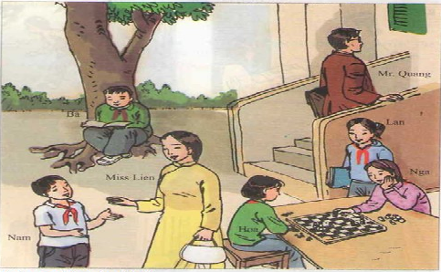

The boy reading a book is Ba.
Gợi ý :
- The man walking up the stairs is Mr. Quang.
- The woman carrying a bag is Miss Lien.
- The boy standing next to Miss Lien is Nam.
- The girl standing by the table is Lan.
- The girl playing cards are Nga on the left and Hoa on the right.
2. Look at this stall. Describe the goods for sale. Use the past participles of the verbs in the box.
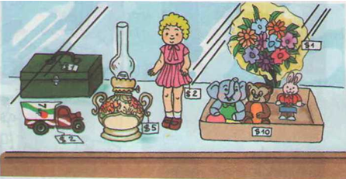
The old lamp in China is five dollars.
- The green painted box is one dollar.
- The truck made from recycled aluminum cans is two dollars.
- The doll dressed in red is two dollars.
- The flowers wrapped in blue paper is one dollar.
- The toy kept in a cardboard box are ten dollars.
3. Work with a partner. Use these words to make and respond to requests. A check (√) means agree to the request a cross (X) means do not agree to the request.
* Câu yêu cầu với Would you mind/Do you mind + Ving?
Would/ Do you mind V-ing ...?: Bạn có phiền làm gì đó hay không?
Để đồng ý lời yêu cầu:
No, I don’t mind. (Không, tôi không thấy phiền./Tôi không bận tâm đâu.)
No, of course not. (Đương nhiên là không rồi.)
Not at all. (Không hề.)
Để từ chối lời yêu cầu:
I’m sorry, I can’t. (Tôi xin lỗi, tôi không thể.)
I’m sorry. That’s not possible. (Tôi xin lỗi. Điều đó là không thể.)
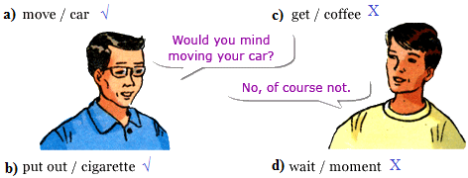
Gợi ý :
a) Would you mind moving your car?
- No, of course not.
b) Would you mind putting out your cigarette?
- No, of course not.
c) Would you mind getting me some coffee?
- I'm sorry, I'm too busy right now.
d) Would you mind waiting a moment?
- I'm sorry, I can't. I'm already late for work.
4. Work with a partner. Look at the pictures. Ask questions and give suitable responses. The information on page 100 may help you.
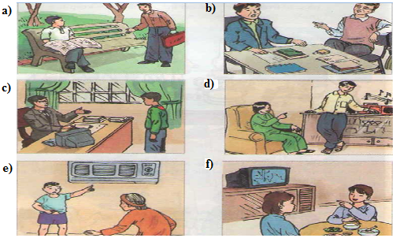
a) Request: Do you mind if I sit down?
Response: Please do.
b) Request: Would you mind if I smoked?
Response: I'd prefer you didn't.
c) Request: Do you mind if I postpone our meeting?
Response: Not at all.
d) Request: Do you mind if turn off the stereo?
Response: I'd rather you didn't.
e) Request: Would you mind if I turned on the air conditioner?
Response: Please do.
f) Request: Do you mind if I eat lunch while watching TV?
Response: No, of course not.

